# 分布式系统面临的挑战

1. 什么是分布式
2. 分布式的特点
3. 分布式技术
4. 分布式面临的问题

进程与进程之间

### 一、单体架构

1. Jvm内部调用
2. 单点故障

### 集群架构

1. 分布式session问题》session center解决 redis
2. 数据库

读写分离

降低主库的查询、业务：读多写少、主从同步

Proxy：mycat、altas、mysql-proxy

Jdbc：tddl、sharding-jdbc

换数据库

分库分表

不要把鸡蛋放在一个篮子里，本质：热点数据的问题

垂直/水平

Proxy：mycat、altas

Jdbc：tddl、sharding-jdbc

云数据库（Tidb pingcap）

### 服务化

周四：商品部门上新、会员部门改bug

上线步骤：开发、测试、预演、生产

还有问题 回滚 会员回滚

业务垂直

RPC：远程调用

框架：dubbo、motan（分布式）

如果更多的应用

调用之间更复杂了

排查bug问题：elk（分布式专题）

依赖配置也是个问题：分布式配置中心 disconf（zk） diamond（zk）（分布式专题）

消息中间件：异步、解耦、消峰

Kafka、rocketmq、activemq、rabbitmq

# Zk在分布式系统如何应用

分布式配置中心

分布式job

服务注册于发现

存储数据的》mysql

xxl-job

# Zookeeper的介绍

**官方：**

ZooKeeper是一个分布式的，开放源码的分布式应用程序协调服务，是Google的Chubby开源的实现，是Hadoop和Hbase的重要组件。它是一个为分布式应用提供一致性服务的软件，提供的功能包括：配置维护、域名服务、分布式同步、组服务等。

我的：

Yahoo开发开源、恭喜apache

动物管理员



# 四、Zookeeper搭建

### 一、单机模式

1、官网下载

2、上传

3、解压tar -zxvf xxx

4、修改conf mv zoo_sample.cfg zoo.cfg

5、启动

sh zkServer.sh

ZooKeeper JMX enabled by default

Using config: /root/zookeeper-3.4.9/bin/../conf/zoo.cfg

Usage: zkServer.sh {start|start-foreground|stop|restart|status|upgrade|print-cmd}

6、验证

sh zkServer.sh status |jps

1. 连接

sh zkCli.sh

### 二、集群模式

1、修改zoo.cfg

2、指定myid服务号

### 作业：部署一个分布式zk集群

# 集群角色介绍：

**Leader**：

   Leader作为整个ZooKeeper集群的主节点，负责响应所有对ZooKeeper状态变更的请求。它会将每个状态更新请求进行排序和编号，以便保证整个集群内部消息处理的FIFO，写操作都走leader，zk里面leader只有一个

**Follower ：**  
    Follower的逻辑就比较简单了。除了响应本服务器上的读请求外，follower还要处理leader的提议，并在leader提交该提议时在本地也进行提交。    另外需要注意的是，leader和follower构成ZooKeeper集群的法定人数，也就是说，只有他们才参与新leader的选举、响应leader的提议。 帮助leader处理读请求，投票权

**Observer ：**    如果ZooKeeper集群的读取负载很高，或者客户端多到跨机房，可以设置一些observer服务器，以提高读取的吞吐量。Observer和Follower比较相似，只有一些小区别：首先observer不属于法定人数，即不参加选举也不响应提议；其次是observer不需要将事务持久化到磁盘，一旦observer被重启，需要从leader重新同步整个名字空间。 没有投票权利,可以处理读请求

# zookeeper命令介绍：

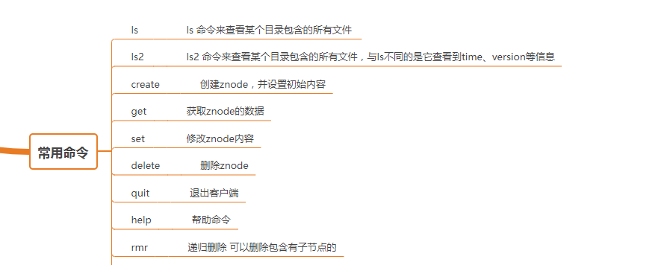

### 作业：部署一个分布式zk集群

connect host:port

get path [watch]

ls path [watch]

set path data [version]

rmr path

delquota [-n|-b] path

quit

printwatches on|off

create [-s] [-e] path data acl

stat path [watch]

close

ls2 path [watch]

history

listquota path

setAcl path acl

getAcl path

sync path

redo cmdno

addauth scheme auth

delete path [version]

setquota -n|-b val path